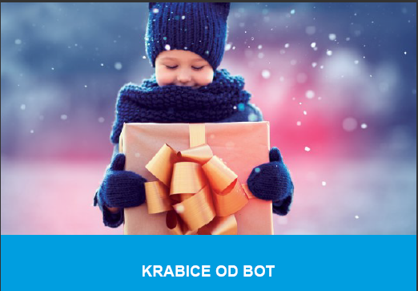
Již posedmé bude od 26.11. do 9. 12. 2018 probíhat předvánoční akce, která má za cíl potěšit děti z chudších rodin v České republice. Radost těmto dětem udělají zase děti, jimž dospělí pomohou připravit jejich dárkovou krabici od bot. Tu společně naplní dětskými dárky k Vánocům…
Více info: https://www.krabiceodbot.cz/
Nejbližší sběrné místo:
Farní sbor ČCE v Sokolově - Mistra Jana Husa 26, 35751 Kynšperk nad Ohří - kontakt: 602 765 141
(po dohodě možné také donést na OÚ v Dolním Žandově do 1.patra pí. Janovské – která předá krabice Farnímu sboru v Kynšperku n. Ohří – ale nejpozději do 5.12.2018!)

